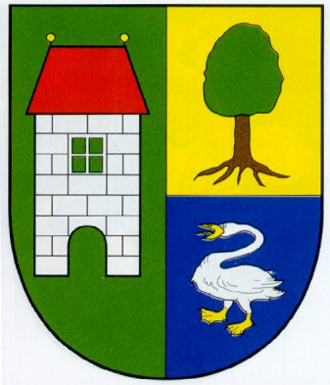
OBECNÍ ÚŘAD DRUZTOVÁ,
Druztová 1, 330 07 Druztová

Bankovní spojení: Telefon: 377 824 282
KB Plzeň IČO: 257729
4122-371/0100 e-mail : urad@druztova.eu

Pomoc občanům nad 70 let

Na základě usnesení vlády č.240 ze dne 16.03.2020 vláda doporučuje osobám starším 70 let nevycházet po dobu trvání nouzového stavu mimo svá obydlí, s výjimkou návštěvy zdravotnického zařízení za účelem zajištění neodkladné zdravotnické péče. Pokud by některá z těchto osob potřebovala pomoc při zvládnutí základních životních potřeb, včetně nákupů potravin a léků, nechť se obrátí na obecní úřad, tel. č. 602 182 731.

